Vārds, Uzvārds | Artūrs Patetko |  | Variants |  | 6
Stud.apl.numurs | ap07093 | Datums |  | 10.05.2013.

1. Raksturojot ģenētiski modificētos (ĢM) augus un to izmantošanas iespējas, lūdzu, paskaidrojiet
- kādi bija pirmie ģenētiski modificētie augi, kad tos ieguva?
1983, antibiotiku rezistenta tabaka.

- kuras ir lauksaimniecībā visvairāk audzētās ĢM augu sugas ?
Kukurūza, soja, kokvilna, rīsi, cukurbietes.

- kuras četras valstis ir lielākās ĢM augu audzētājas pasaulē?
ASV, Argentīna, Brazīlija, Indija.

- kura ir visplašāk lietotā ģenētiskā modifikācija lauksaimniecības augos ?
Izturība pret pesticīdiem.

- kāpēc herbicīda raundapa iedarbība tieši nekaitē dzīvnieku metabolismam ?
Dzīvnieku šūnās nav enzīms EPSPS, kas ir roundup galvenais inhibīcijas mērķis.

- kādas antibiotiku inaktivējošais enzīms ir analogs enzīmam, kas veido rezistenci pret herbicīdu fosfinotricīnu?
Rezistenci veido phosphinothricin acetyl transferase.

- kādas ĢM augu šķirnes ir iegūtas, izmantojot antisens-RNS sintēzes atkarīgu enzīmu inaktivāciju ? Nosauciet šos enzīmus !
Flavr Savr tomāti (enzīms – NPTII) un ringspot-rezistenta papaija.

- kāds ir ĢM augos klonēto toksīnu Bacillus thuringiensis proteīnu insektu rezistences iedarbības mehānisms ?
Insekti iegūst rezistenci, izmainoties toksīnu Cry piesaistīšanās vietām uz insektu viduskuņģa šūnu virsmas.

- ar kādām reakcijām ir papildināti „zelta rīsa” metabolisma ceļi un kāpēc ir aizkavējusies tā ieviešana lauksaimnieciskajā ražošanā ?
Zelta rīsi ražo A vitamīnu auga ēdamajās daļās. Pretinieki apšauba to, cik daudz A vitamīna paliek rīsos pēc vārīšanas, kā arī uztraucas par biodažādības samazināšanos.

- kādi tiesību akti regulē ĢM augu izmantošanu Latvijā ?
Par Vides Aizsardzību (šķiet, ka tas ir akts), MK noteikumi Nr.333 “Noteikumi par ģenētiski modificēto organismu ierobežotu izmantošanu un apzinātu izplatīšanu vidē un tirgū, kā arī par monitoringa kārtību”

2. Raksturojiet transgēno dzīvnieku īpašības, kuras veidotas pārtikas kvalitātes paaugstināšanai, miniet eksistējošus vai iespējamus piemērus !

1.Cūkas, kas ekspresē spinātu enzīmu desaturāzi uzkrāj vairāk nepiesātinātu taukskābju, tādejādi paaugstinot gaļas kvalitāti (Saeki et al., 2004).
2.Transgēnās aitas un kazas tiek veidotas, ar domu producēt proteīnus savā pienā.
3.Transgēnie cāļi tagad spēj sintezēt cilvēka proteīnus olas baltumā.
4.Ir arī modificētas govis, lai tās ražotu vairāk piena, vai ar mazāku holesterīna saturu.

3. Izmantojot attēlā parādīto shēmu un informāciju rakstā U. Muller, Mechanisms of Development 82, 3–21, 1999 (grozā) lūdzu, raksturojiet inducējamu dzīvnieku gēnu nokautu iegūšanas pamatprincipus un to izmantošanu.
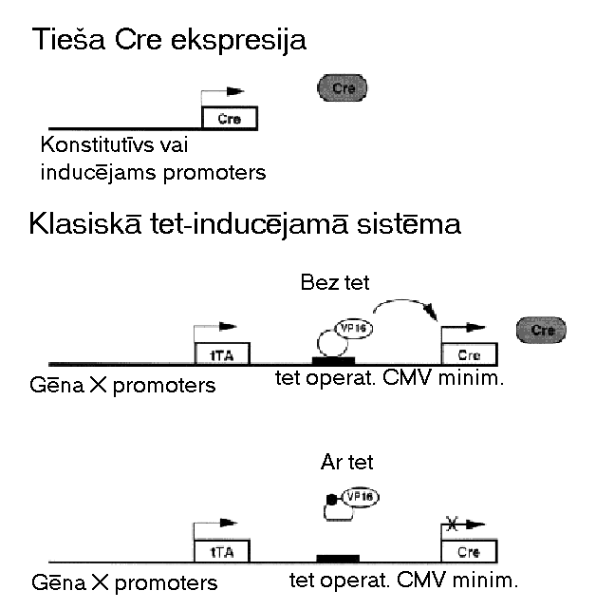

Cre transkripcijas regulēšanas darbība. Cre ekspresija transgēnām pelēm. Transgēnās peles ir ģenerētas, kas ekspresē Cre kontroli ar audu specifisko vai inducējamo promoteru. Jāpiebilst, ka ekspresija ir atkarīga arī no integrējamās vietas un trangēna kopiju skaita. Sistēma sastāv no transaktivātora, kurš saucās tTA, kas saistās tetraciklīna trūkuma gadījumā ar inženierijas tet-operātoru, tadejādi aktivizējot transkripcijas reakcijas gēnu Cre. Transaktivātors tTA ir saplūšanas proteīns, kas sastāv no baktēriju tet represoriem un transaktivātora domēna vīrusu VP16 proteīnu. Izteikšana tTA tiek kontrolēta ar promoteru X, kas var būt audu specifisks. Cre resp. gēns tiek izteikts, ja nav ligandu un ir apklusināti pēc indukcijas ar ligandu. CMVmin (Citomegalovīurusu minimāls promoters).

